[疑云笼罩：福建医科大学孟超肝胆医院联合福州大学所发论文被指存在问题](https://mp.weixin.qq.com/s?__biz=Mzk0ODcwOTAyMQ==&mid=2247499359&idx=1&sn=5acf95e6ff27c53d501396b49164aaac)

柯南君[柯南科研](javascript:void(0);)2025-04-28 07:13:02浙江

Conan scientific research

**质疑资讯**

**科研诚信**

**撤稿披露**

2020年8月3日，福建医科大学孟超肝胆医院&福州大学在International Journal of Biological Macromolecules期刊上在线发表题为"Manufacture of pH- and HAase-responsive hydrogels with on-demand and continuous antibacterial activity for full-thickness wound healing"的论文。

第一作者：福建医科大学孟超肝胆医院 Shengcan Guan，福州大学 Ya Li

通讯作者：福建医科大学孟超肝胆医院 Hanhui Ye(音译 叶寒辉)， 福州大学 Xiao Han（音译 韩霄），Cui Cheng（音译 程翠）

该研究获以下项目资助：国家自然科学基金（81901896）；天津大学 - 福州大学自主创新基金（TF2020-8）；中华人民共和国福建省福州市临床医学中心建设项目（201808030）；中华人民共和国福建省临床重点专科建设项目；中华人民共和国福建省福州市卫生和计划生育系统科技项目（2016-S-wt7）。

论文信息

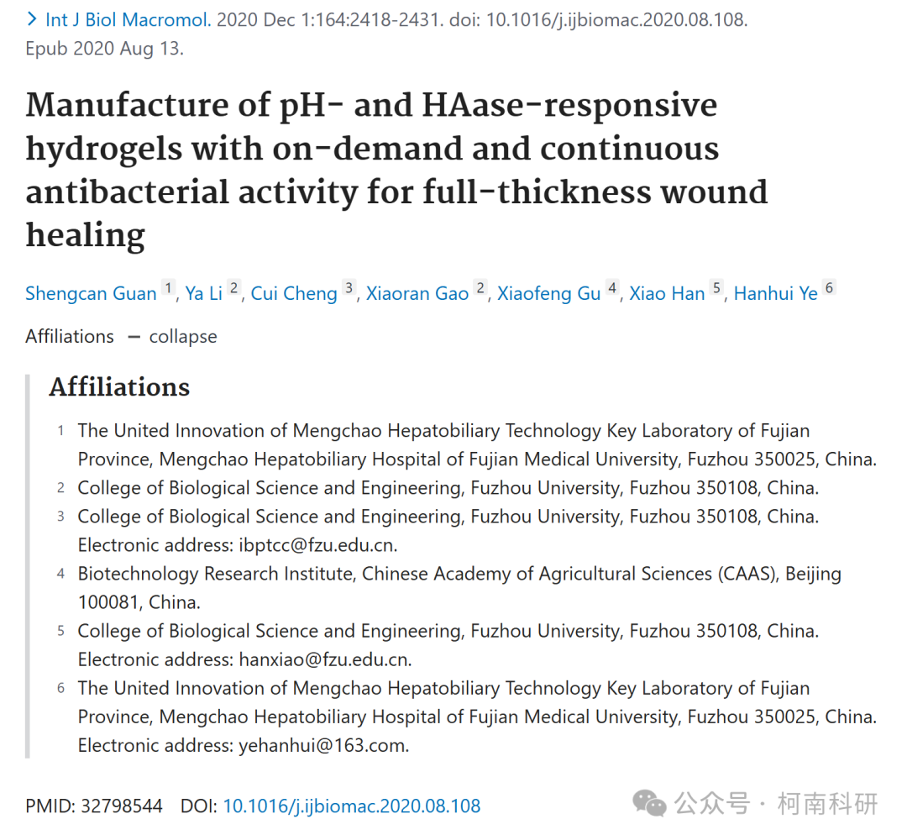

发表期刊

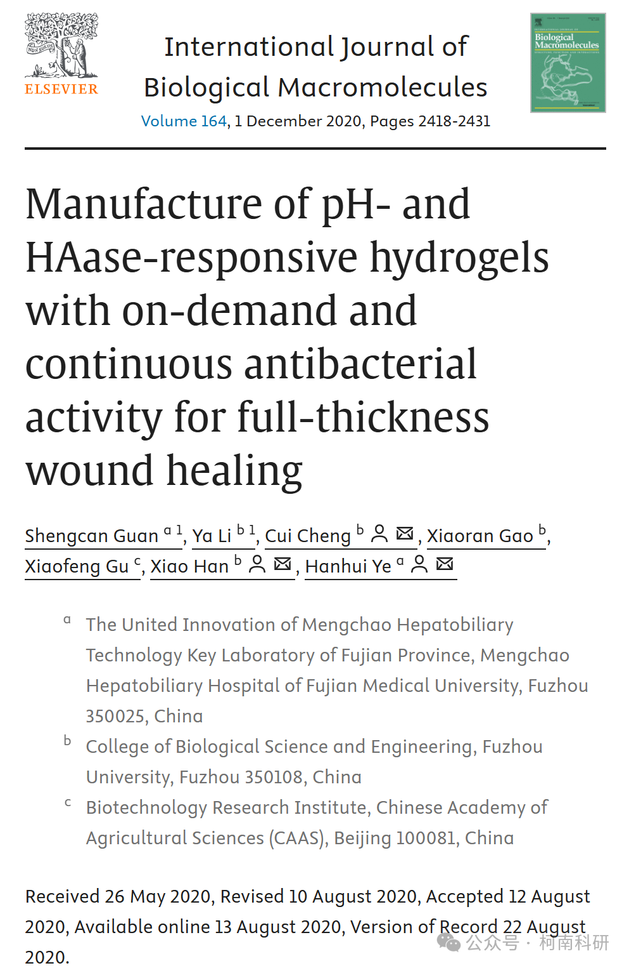

质疑内容

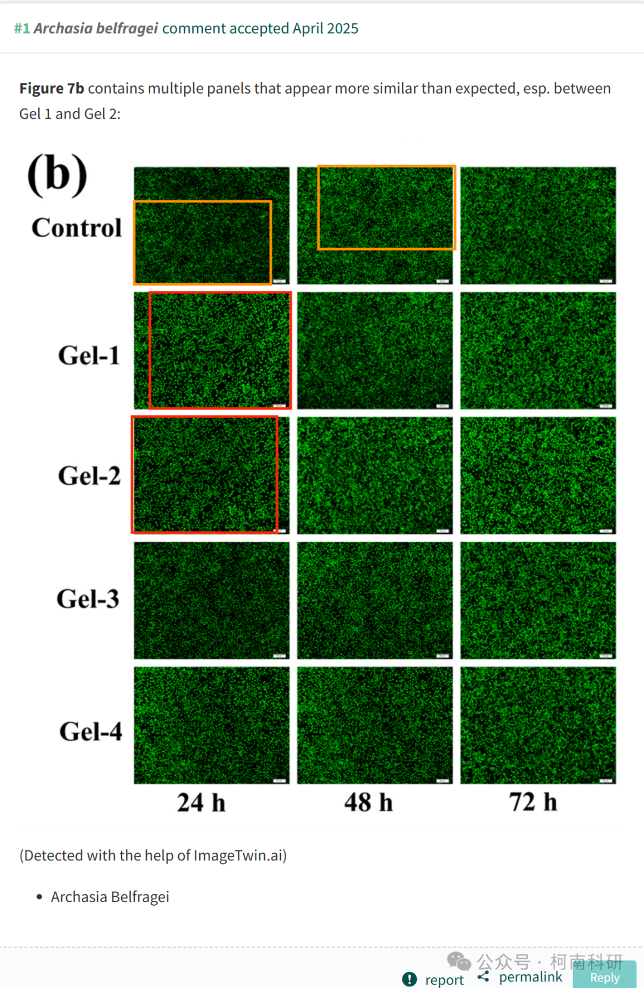

作者回应

针对上述质疑，尚未见到作者在www.pubpeer.com上的回应内容。

参考信息：https://pubpeer.com/publications/26E8BB647234A14117E8246E8C4B25

免责声明：信息来源于Pubpeer、Pubmed及相关期刊，提及人名均为音译！

对于文章内容的真实性、完整性、及时性本公众号不做任何保证或承诺，仅供读者参考！

如有侵权，请及时联系公众号后台！

**END**

**柯南科研  
关注最新科研生态，追踪撤稿文量，营造良好科研氛围**

